 | ΔΕΛΤΙΟ ΤΥΠΟΥ ΤΟΜΕΑ ΑΜΥΝΑΣ ΠΑΣΟΚ-ΚΙΝΗΜΑΤΟΣ ΑΛΛΑΓΗΣ  «ΣΤΗΡΙΞΗ ΣΤΟ ΠΡΟΣΩΠΙΚΟ ΤΩΝ ΕΝΟΠΛΩΝ ΔΥΝΑΜΕΩΝ ΠΟΥ Η ΚΥΒΕΡΝΗΣΗ ΕΧΕΙ ΕΠΙΛΕΞΕΙ ΝΑ ΥΠΟΤΙΜΑ»
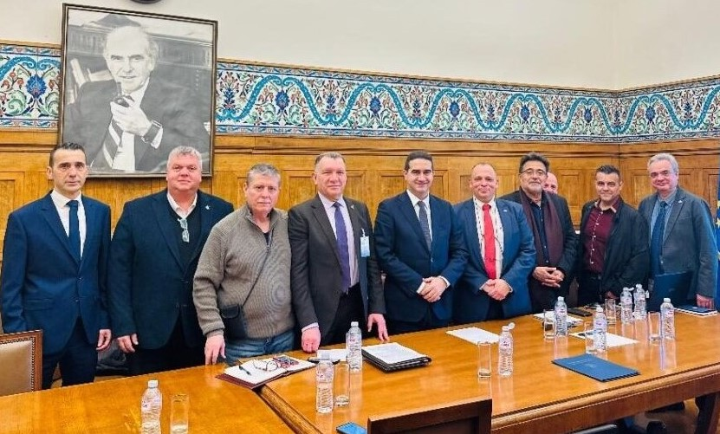
Ο Τομεάρχης Εθνικής Άμυνας του ΠΑΣΟΚ-Κινήματος Αλλαγής Μιχάλης Κατρίνης, μαζί με τους Αναπληρωτές Γραμματείς του Τομέα Άμυνας του κόμματος Θωμά Χατζηαθανασίου και Παναγιώτη Μοσχολιό, πραγματοποίησαν διαδοχικές συναντήσεις με αντιπροσωπείες των συνδικαλιστικών Ομοσπονδιών Ενώσεων του στρατιωτικού προσωπικού, ΠΟΜΕΝΣ και ΠΟΕΣ, καθώς και με το Συντονιστικό Συμβούλιο Συλλόγων Αποφοίτων ΑΣΣΥ, στα γραφεία της Κοινοβουλευτικής Ομάδας του ΠΑΣΟΚ.
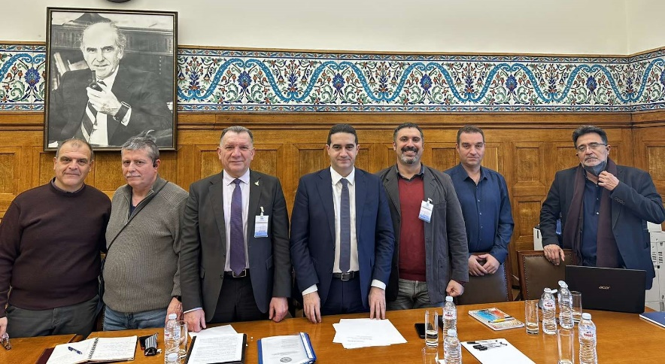
Κατά τη διάρκεια των συναντήσεων, τέθηκαν στο επίκεντρο τα προβλήματα που αντιμετωπίζει το προσωπικό των Ενόπλων Δυνάμεων, με έμφαση στο μισθολογικό και εν γένει αποδοχές, το στεγαστικό, την υγειονομική περίθαλψη, την αναβάθμιση των ΑΣΣΥ και τα επαγγελματικά δικαιώματα των αποφοίτων τους, καθώς και το μείζον ζήτημα της διαχείρισης του ανθρώπινου δυναμικού.
Οι εκπρόσωποι των στρατιωτικών ανέδειξαν τις σημαντικές προκλήσεις που αντιμετωπίζουν και εξέθεσαν τις ανησυχίες τους για ζητήματα που προκύπτουν από τις εξαγγελίες του υπουργού Εθνικής Άμυνας σε σχέση με τη νέα δομή των Ενόπλων Δυνάμεων.
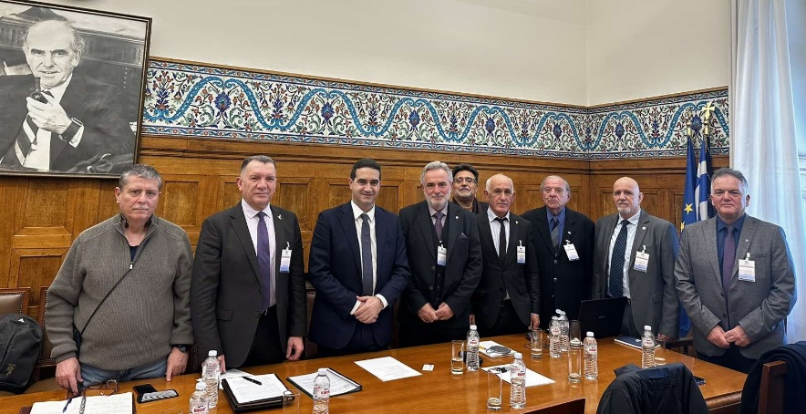
Η αντιπροσωπεία του ΠΑΣΟΚ-Κινήματος Αλλαγής δεσμεύθηκε να προωθήσει μια ολιστική προσέγγιση για τη στήριξη του ανθρώπινου δυναμικού των Ενόπλων Δυνάμεων, με σεβασμό στον καταλυτικό τους ρόλο στην εθνική ασφάλεια και με μέριμνα για τη διασφάλιση της κοινωνικής συνοχής.

Ο κ. Κατρίνης δήλωσε:
"Η αποτρεπτική ισχύς της χώρας και οι ισχυρές Ένοπλες Δυνάμεις δεν είναι μόνο υπόθεση των οπλικών συστημάτων. Καθοριστικό ρόλο διαδραματίζει το προσωπικό των Ενόπλων Δυνάμεων, ο ανθρώπινος παράγοντας που η κυβέρνηση έχει επιλέξει να υποτιμά. Τα χρόνια και άλυτα προβλήματα υποβαθμίζουν το στρατιωτικό επάγγελμα, οδηγώντας σε παραιτήσεις από τις Ένοπλες Δυνάμεις και τις παραγωγικές σχολές. Το αίσθημα πικρίας που επικρατεί πρέπει να αντιμετωπιστεί άμεσα, προτού μετατραπεί σε μόνιμη κατάσταση."

